（每周一提交）任务清单
日期：12.9-12.15
本周完成的任务：
一、首页主题结构的开发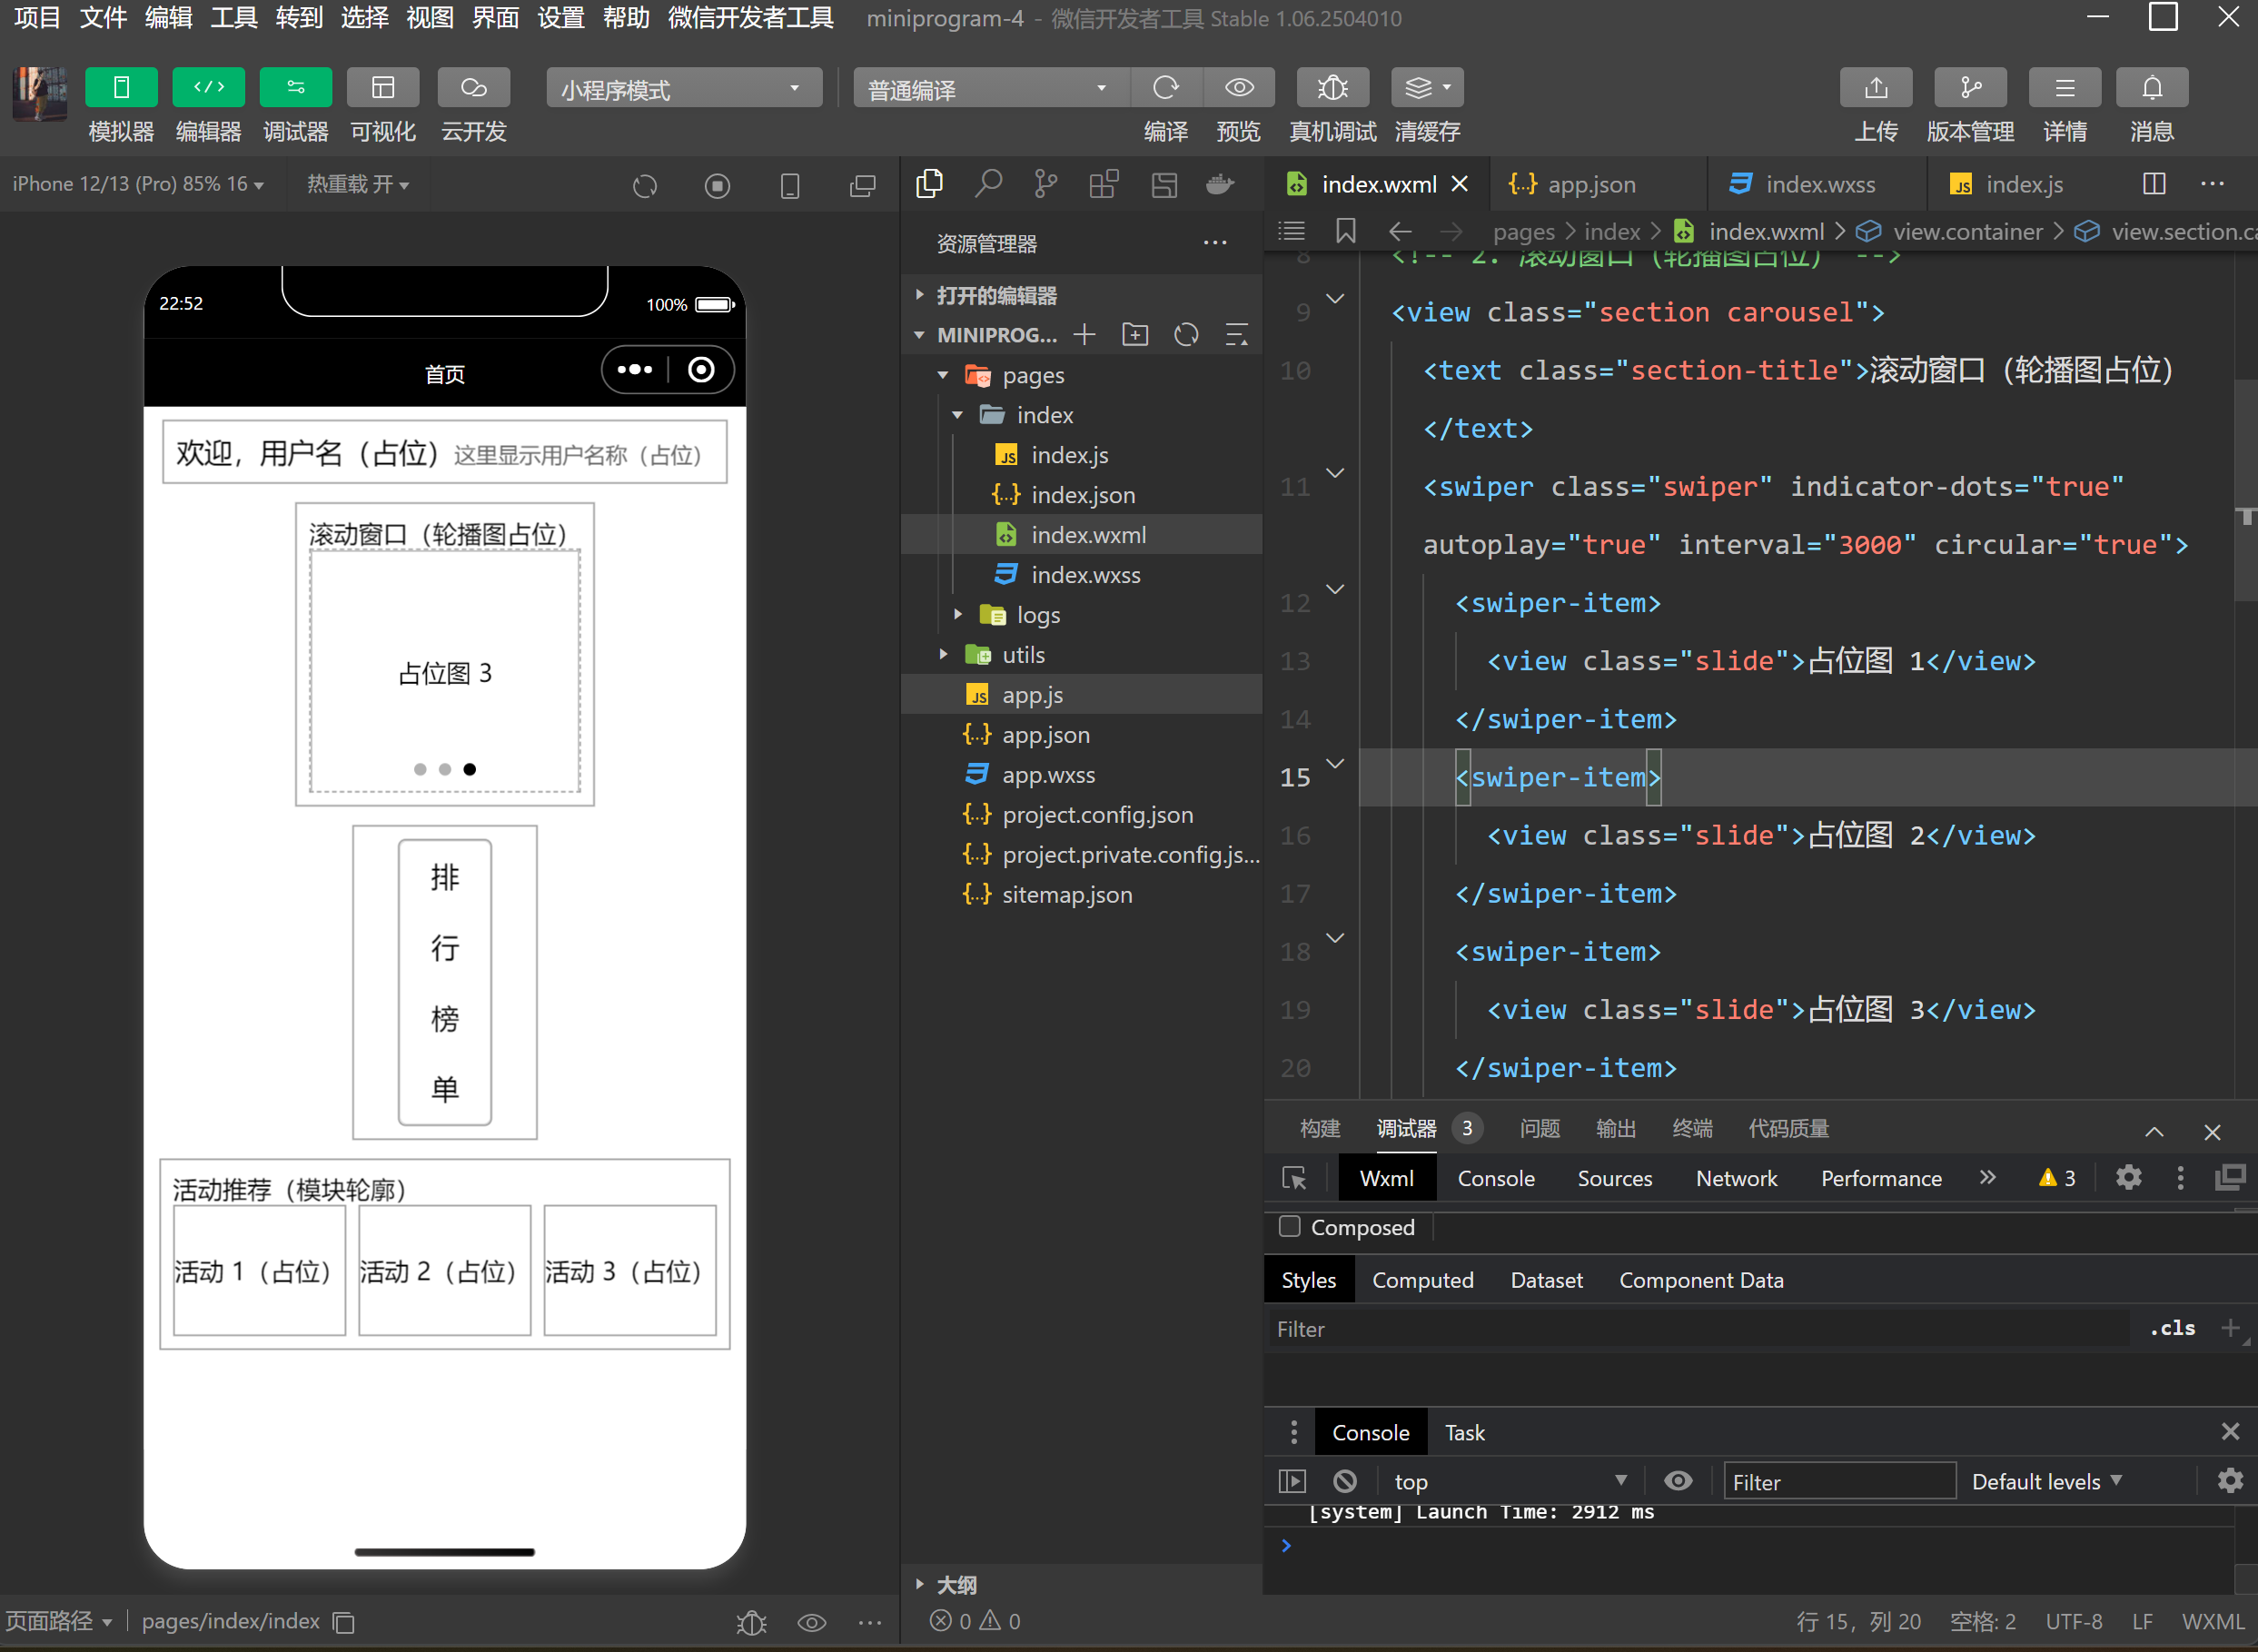
二、命名
下周预计完成任务：
一、开始填充内容
二、

完成百分比：100%
备注：/

